AutoDesign-LLM 개발 문서 인덱스
자연어로 자동차 부품을 설계하고, 공학 이론·표준·논문 근거의 사전 검토와
물리 검증(FEM/CFD)을 자동 수행해 검증된 CAD 파일을 산출하는 LLM 기반 시스템.

문서 구성
문서 | 관점 | 내용
../DESIGN.md | 아키텍처 | 시스템 설계 (구조 부품 + 외형 툴체인)
01-ROADMAP.md | 기획자 | 전체 개발 로드맵·마일스톤·KPI·리스크
02-DEV-PROCESS.md | 개발자 | 개발 프로세스·브랜치·CI/CD·테스트·DoD
03-VARIANT-LOCAL.md | 배포 v1 | 로컬 LLM 단독 시스템
04-VARIANT-HYBRID.md | 배포 v2 | 로컬 LLM + RAG 하이브리드
05-VARIANT-CLOUD.md | 배포 v3 | 클라우드 시스템
06-REAL-LLM-BUILD.md | 구현 | 실제 LLM 기반 구축 프로세스·R1~R7 계획
07-HERMES-LOCAL.md | 백엔드 | Hermes(Nous/Ollama) LLM 백엔드
08-DEV-SETUP.md | 운영 | 맥북프로 셋업·일상 명령·다음 단계
../PROGRESS.md | 현황 | 완료/다음 할 일 (가장 먼저 볼 것)

세 버전의 관계 (요약)
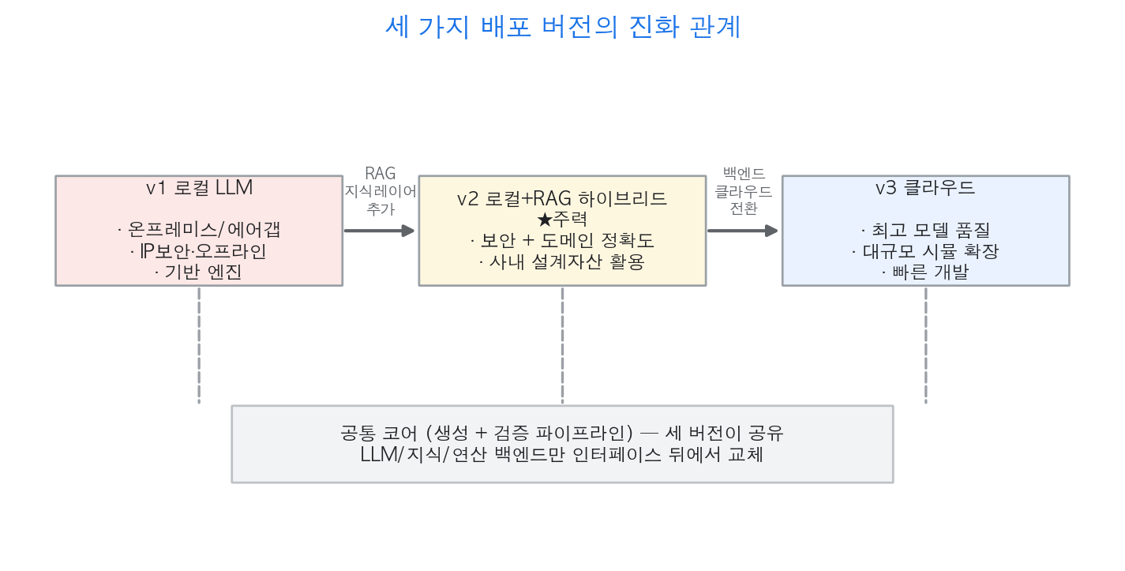
그림. 세 버전의 진화 관계
v1 로컬 LLM → v2 로컬+RAG 하이브리드 → v3 클라우드
(IP보안·오프라인) (★주력: 보안+도메인정확도) (성능·확장성·빠른개발)
기반 엔진 지식 레이어 추가 규모/시뮬 확장
- 공통 코어(요구사항 파서·형상 생성·검증 파이프라인)는 세 버전이 공유한다.
- 세 버전은 LLM 추론 위치와 지식/연산 자원의 배치만 다르다.
- 권장 전략: v2(하이브리드)를 주력 제품으로 삼고, v1은 그 부분집합,
v3는 무거운 시뮬(CFD/위상최적화) 버스트용으로 위치.

핵심 원칙
- 검증 게이트 우선 — 생성보다 검증이 제품의 가치다.
- 출처 추적 — 모든 물성·표준 수치는 검증된 출처로만.
- 안전 고지 — 최종 양산 판정은 정식 CAE·실물시험 필수. 시스템은 보조.
- 추상화로 이식성 확보 — LLM/지식/연산 백엔드를 인터페이스로 분리해
세 버전 간 전환 비용을 최소화.

